**ФЕДЕРАЛЬНОЕ ГОСУДАРСТВЕННОЕ АВТОНОМНОЕ ОБРАЗОВАТЕЛЬНОЕ УЧРЕЖДЕНИЕ ВЫСШЕГО ОБРАЗОВАНИЯ**



**Московский политехнический университет**

***Факультет Информационных технологий***

***Кафедра Информатики и информационных технологий***

**направление подготовки**

**09.03.02 «Информационные системы и технологии»**

**Лабораторная работа № 1**

**Дисциплина: Backend-разработка**

**Тема: Создание приложения на основе класса WebApplication на основе ASP.NET Core**

**Выполнил: студент группы 231-333**

**Фабрикант Тимур Романович**

(Фамилия И.О)

**Дата, подпись**

(Дата) (Подпись)

**Проверил: Полубояринова А.С.**

(Фамилия И.О., степень, звание) (Оценка)

**Замечание:**

**Москва**

**2025**

**Цель**: Ознакомиться с базовыми шагами создания веб-приложения на основе класса WebApplication в ASP.NET Core.

**Задачи:**

1. Создать новый проект ASP.NET Core приложения, используя класс WebApplication.

2. Протестировать работу приложения локально.

**Ход выполнения работы:**

1.Создание проекта:  
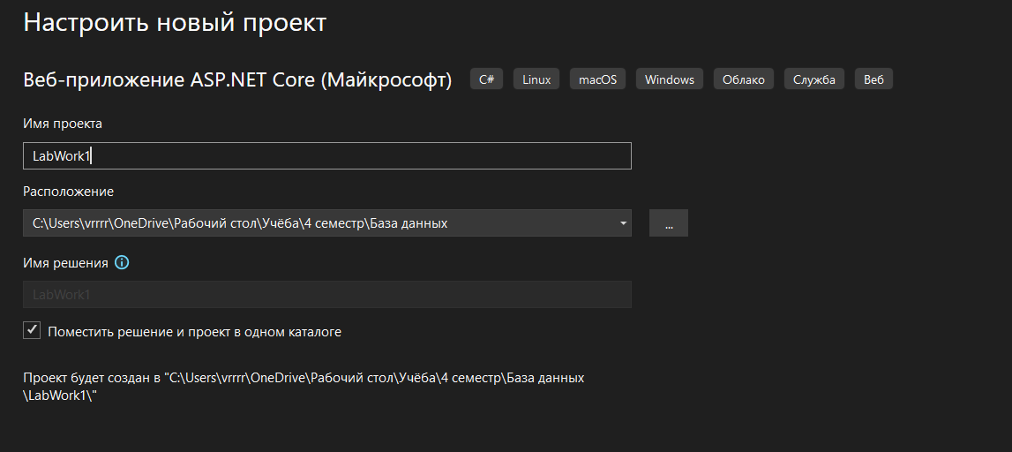

2.Структура проекта:

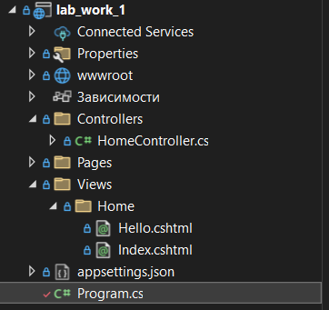

3. Написание HomeController.cs

Листинг 1.HomeController.cs

using Microsoft.AspNetCore.Mvc;

public class HomeController : Controller

{

// Для пути /Home/Index

public IActionResult Index()

{

return View();

}

// Для пути /Home/Hello

public IActionResult Hello()

{

return View();

}

}

4. Написание страниц

Листинг 2. Hello.cshtml

<!DOCTYPE html>

<head>

<title>Hello</title>

</head>

<body>

<h1>

Hello

</h1>

</body>

<html>

Листинг 3. Index.cshtml

<!DOCTYPE html>

<head>

<title>Index</title>

</head>

<body>

<h1>

Welcome to the Index page!

</h1>

</body>

<html>

5. Написание Program.cs

Листинг 4. Program.cs

var builder = WebApplication.CreateBuilder(args);

builder.Services.AddControllersWithViews();

var app = builder.Build();

// Настройка маршрута

app.MapControllerRoute(

name: "default",

pattern: "{controller=Home}/{action=Index}");

app.Run();

6. Запуска и проверка работы

Стартовая страница

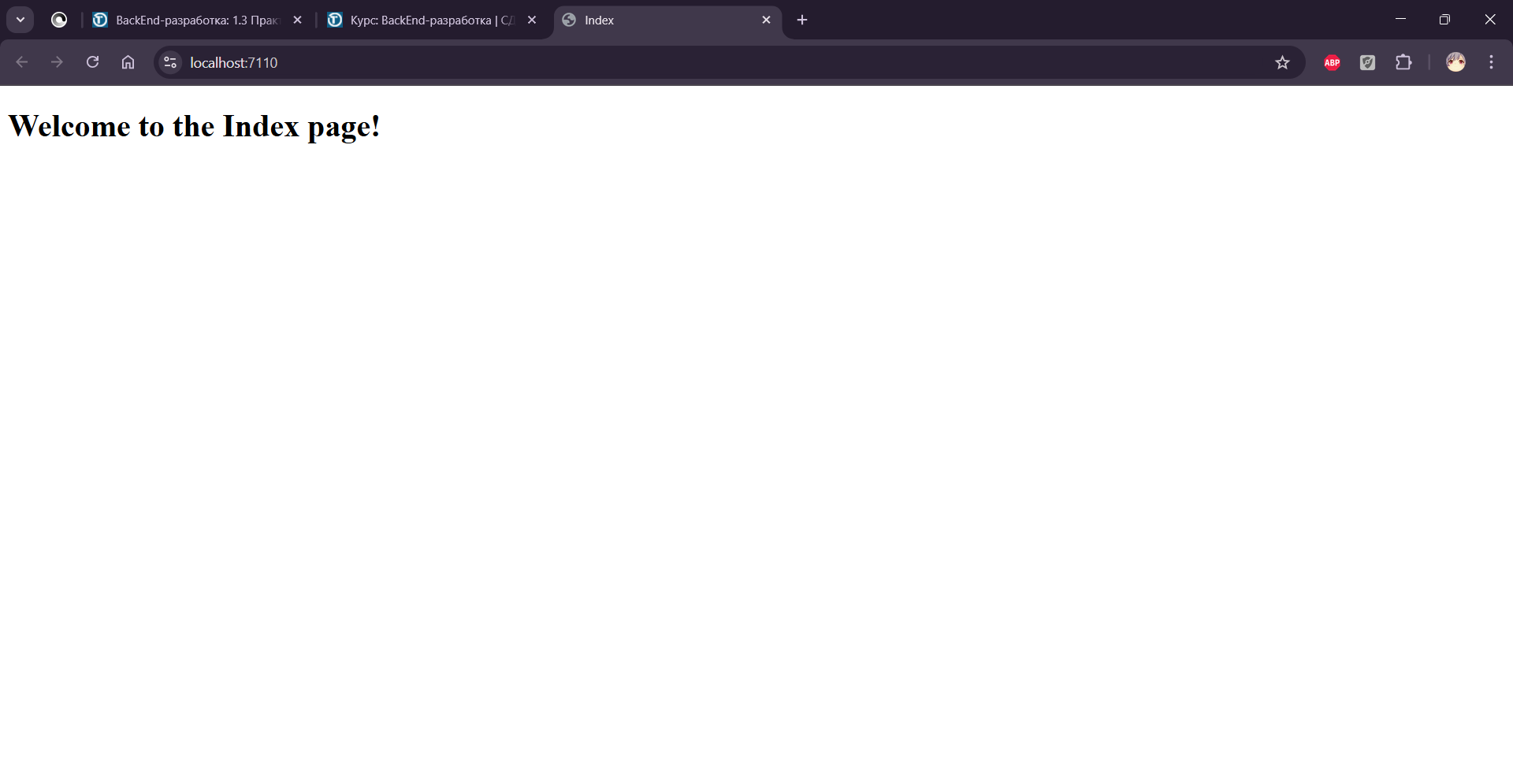

Страница по пути /Home/Hello

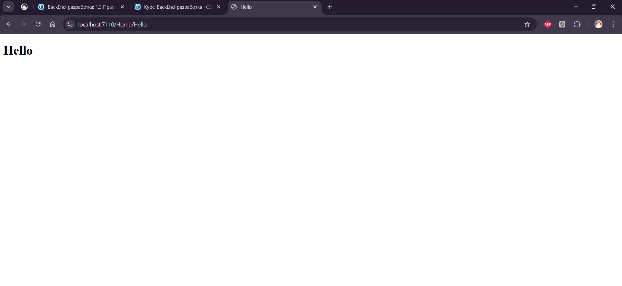

Страница по пути /Home/Index

